DISEÑO y ENVÍO de una CAMPAÑA de MARKETING DIGITAL USANDO MJML - Reto Feria Valencia
------------------------------------------------------------------------------------------
Correo 1 (Supuesto1):
ANÁLISIS Y PLANIFICACIÓN
- Análisis de requerimientos:
  - Público objetivo.
-El correo que yo he realizado es la del Supuesto 1, en esta teniamos que crear un boletín informativo para el Salón del Cómic de València, destacando noticias y promociones especiales.
-Sabiendo esto podemos deducir fácilmente que el público objetivo al que le va a interesar este tipo de eventos son las personas interesadas en: cómics, mangas, anime, manhwa, webtoon, etc.
-El público objetivo del correo en este caso serían los posibles visitantes que pueden atender a la convención (otakus, frikis, fans de la cultura pop, lectores de manga, etc...), ya que el correo habla de los apartados de interes, de las noticias y te da la opción de comprar tu entrada con un simple click.

  - DAFO y competencia: analizar ejemplos de newsletters de otras ferias o eventos.
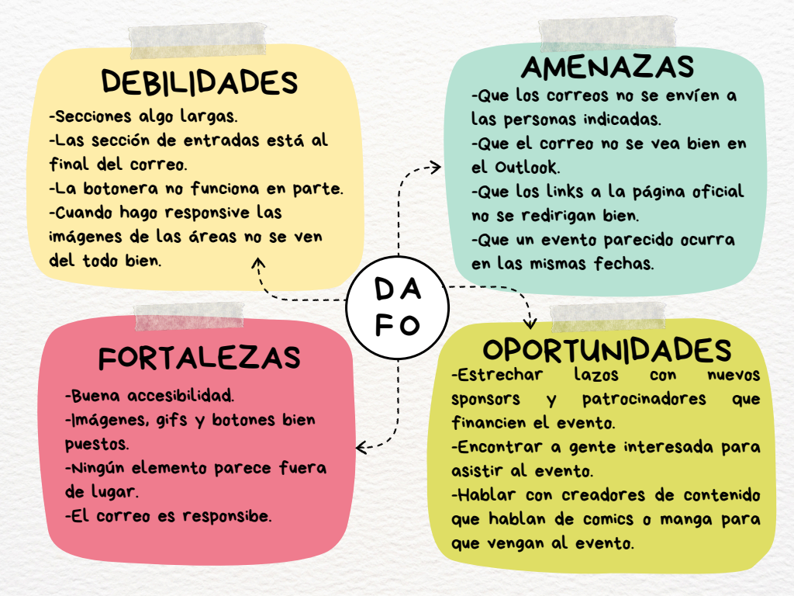

-Habiendo analizado algunos newsletters he podido determinar que la mayoría de ellos tienen estos elementos en común: el logo del evento grande bien arriba del correo, un botón para registrarte, las redes sociales abajo del todo, un fondo balnco y una letra grande para que todo el mundo pueda entender de que trata el evento, imágenes para acompañar lo que hay escrito, el uso de uno o dos colores para los elementos del correo, etc...
-Sabiendo esto creo que podemos concluir que mi correo cumple todos estos elementos, aun así, he podido observar que podría poner el lugar donde ocurre el “Salón del Cómic” o un contador para que la gente sepa que tiempo le queda para comprar sus entradas.
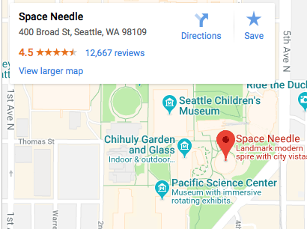

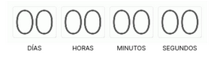

  - Objetivos de la campaña:
-El Objetivo principal de esta campaña es la de dar a conocer a los que han ido a este evento y los que no que el Salón del Cómic de Valencia se celebrará en determinada fecha este año.
-También queremos dar información básica a los usuarios para que sepan que se celebrará este año, cuando se celebrará y como pueden comprar sus entradas para asistir con sus familiares y amigos.
-Por último debemos de contactar con empresas y sponsors que puedan patrocinar el evento para asi poder aumentar nuestro presupuesto. Además de estas empresas también queremos contactar con creadores de contendo para que estos vayan al evento y asi absorver parte de la audiencia que vaya a verlo solo a el.
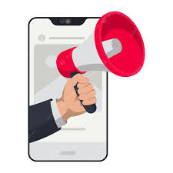
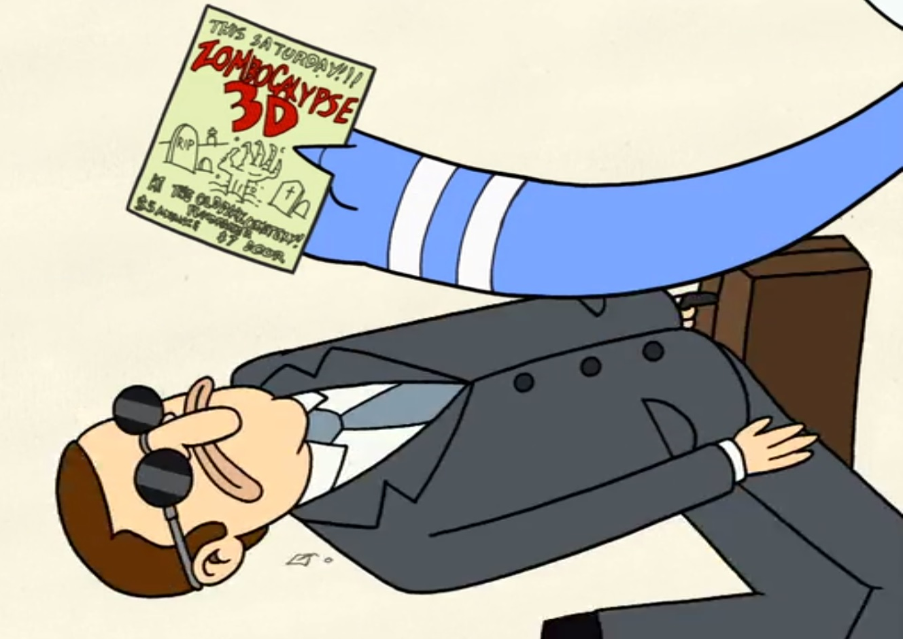

DISEÑO
- Se busca la creatividad/innovación en la solución
- Mockup (Figma):
  - Representación visual previa.
  - Justificación del diseño: para quién, por qué, qué elementos visuales, qué jerarquía.

-Primer boceto de mi correo hecho en FIGMA haz click aquí ---> Convenio1
-Debia de hacer este correo con la intención de informar a todo el mundo de que trata el evento por lo que me he centrado en una web sencilla, clara de leer y con imágenes para todo el mundo.

Antes:
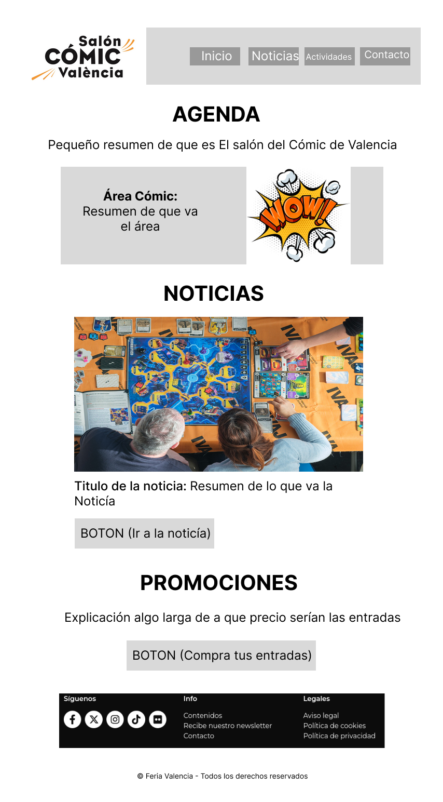
Después:
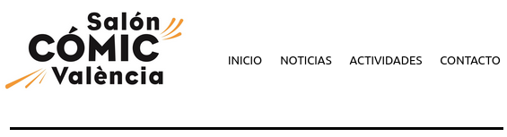

-En el primer boceto que puse con FIGMA puse arriba del todo el logo del evento y al lado una botonera que da acceso a diferentes secciones de la página web oficial del Salón del Cómic.
-La versión definitiva del correo no se diferencia de la del boceto, la única diferencia sería la linea que he puesto debajo para separar la botonera de la siguiente seccion.
-Además de que he eliminado los colores grises de los botones y del fondo.

Antes: Después:
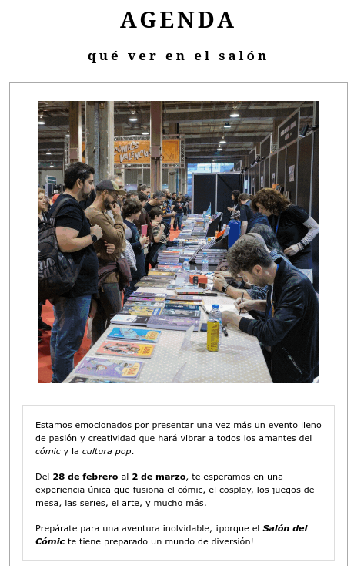
-Después de la Botonera decidi poner la sección de Agenda, esto lo hice para que lo primero que viese una persona que no sabe del evento sea un pequeño resumen de que es lo que se va a ver en el.
-Se puede destacar que en la versión actual me decidi en poner un GIF con unas cuantas imágenes del evento, esto lo hice para que el uusuario se de a la idea de como se ve una vez ahí.
-Y por último el pequeño resumen es prácticamente identico.

*Le puse un mj-wrapper a la sección para que quede mas profesional.

Antes:
-La diferencia entre la de antes y la de después es prácticamente nula.
-Utilize imágenes transparentes para que combinasen mejor con el fondo blanco del correo.
-Me gusto la idea de poner Después:
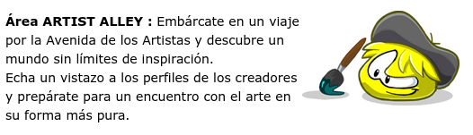
una imágen siempre a la derecha para complementar la sección del evento de la que hablaba.
Antes: Después:
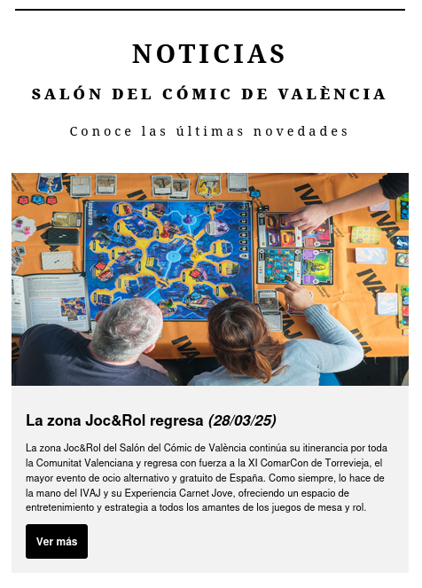
-La estructura en ambos casos es la misma. A la hora de hacer la versión definitiva del correo le puse un fondo gris para diferenciarlo de otros elementos.
-También le puse la fecha de la noticía para que la persona sepa cuando a sido.
*El usuario mirara la imagen que será lo primero que captara la atención del usuario, después leerá el titulo que esta justo debajo resaltado en negrita y la fecha, seguido de eso leerá un resumen de lo que trara la noticía y si le sigue interesando le dará click al botón de «Ver más» que lo enviará a la noticia en si.

Antes:
*En cuanto a cambios diría que esta sección es la que mas he cambiado entre el boceto y la versión final.
Esto ha sido porque a medida que iba haciendo la me di cuanta de que sería mejor añadir mas elementos para comunicar mejor la sección.
Después:
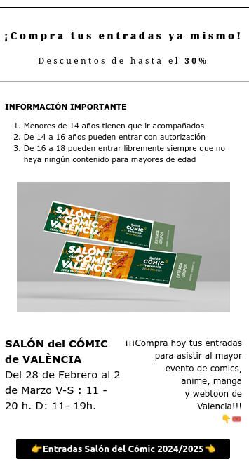
-Como en las demás secciones las he separado entre si utilizando una linea.
-Luego he puesto la información importante arriba del todo, que es la que respecta a las edades, para que la gente sepa como se en que condiciones es apto presentarse.
-Luego pense en poner una imagen de las entradas en físico para que la gente sepan como se ve una entrada en físico y para captar la atención del usuario.
*He puesto esta sección al final del correo para que al bajar si una persona hasta esa sección significaria que se ha leido todas las anteriories, por lo que a ese punto la persona ya esta interesada y lo que quiere es comprar las entradas.
-Debajo de la imagen puse el botón del boceto, pero antes de eso he indicado a que hora es el evento.
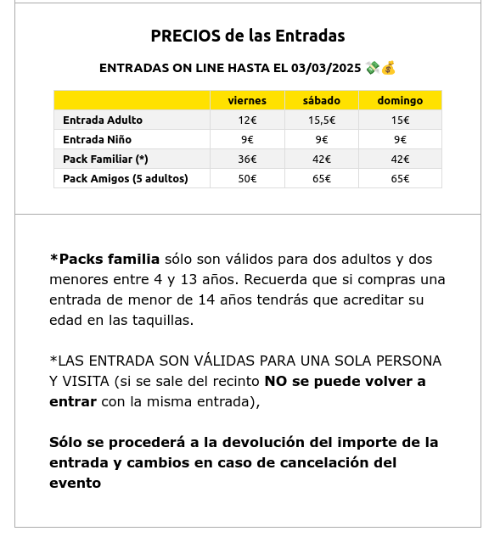
-Añadi una tabla porque me entere que el precio de la entrada dependia de la edad. También hay packs familiares y de amigos.

-Al final de la sección me decidi en poner un poco mas de información detallando cosas como el como funciona el pack familiar, entre otros.

Antes: Después:
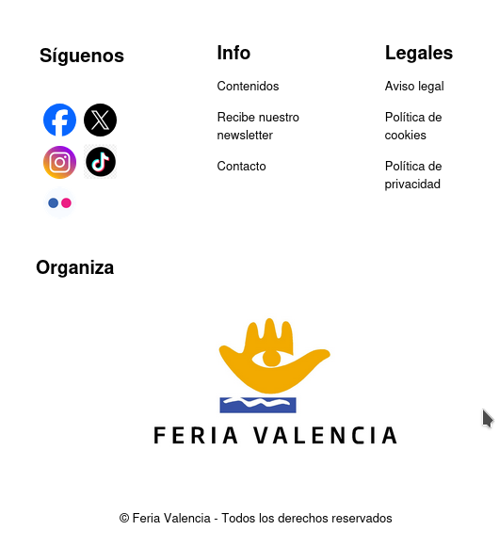

-El footer cambio mucho, me decidi en poner las secciones de forma mas apretada y vertical para que cupiese en el correo.
-Luego puse el logo de Feria Valencia para que todo el mundo sepa quien organiza el evento y al final puse un mensaje de copyright.
-Quite el fondo negro ya que no conbinaba con los otros elementos del correo.
*No dedique mucho tiempo a esta sección ya que la mayoría de personas no le da importancia.

- Responsive avanzado con MJML:
-A la hora de realizar mi correo he intentado en todo momento que se pueda ver perfectamente en ordenador y en móvil.
-Esto es muy importante porque no queremos que unos elementos se solapen con otros en diferentes medios.
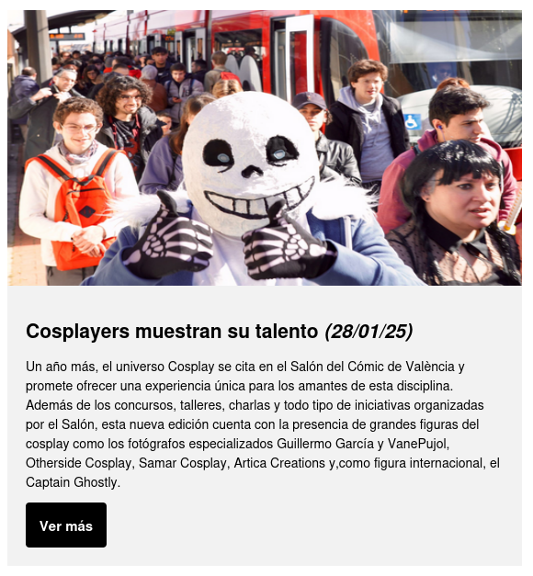
Ejemplos en PC:
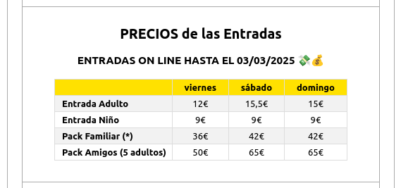

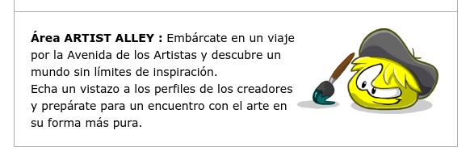

Ejemplos en móvil (Galaxy Note 20 Android 11):
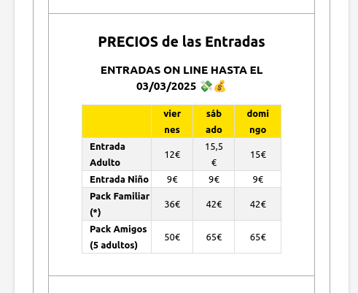
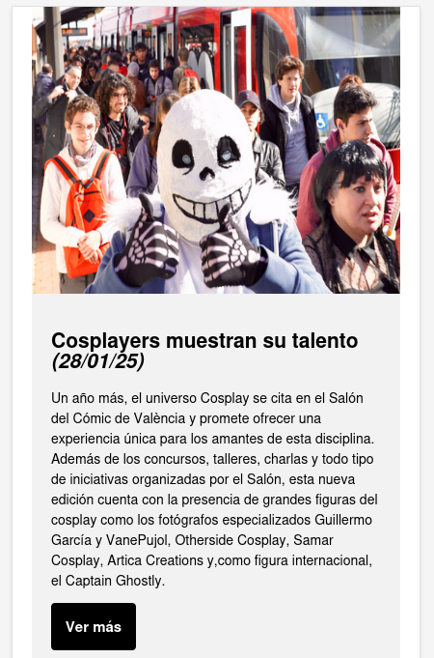

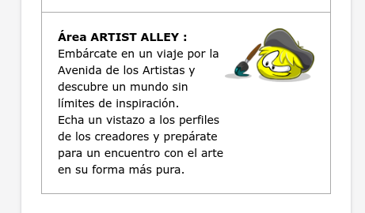

TEST CON USUARIOS
- Selección de muestra: al menos 10 personas reales (profesores, compañeros, familiares).
- Formulario de valoración: Microsoft Forms, Google Forms o similar.
-Realize un formulario en Microsoft Forms y se lo envie a 11 personas para ver que es lo que opina la gente sobre mi correo y si debo cambiarlo o no. Si quieres verlo haz click en aquí.
-El formulario consiste de 9 preguntas, 7 van dedicadas a que es lo que opinas de las diferentes seciones de esta, la octava es para escribir un comentario para dar un feedback mas especifíco y la última pregunta es para dar una puntuación de entre 5 estrellas al correo.

- Feedback: Recogida y análisis del resultado de la encuesta
-

- Rediseño: si es necesario, a partir de los resultados obtenidos.
-(Lo hago al final)

DESARROLLO Y ENVÍO DE CORREOS
- AWS EC2 + mjml + node.js (javascript):
  - Lectura de datos de clientes.
  - Automatización del envío con Gmail o O365

INTEGRACIÓN CON REDES SOCIALES
- Buscar la integración con redes sociales:
  - Compartir newsletter como enlace en Telegram o Linkedin
  - Reel o carrusel de imágenes con partes del mail
  - Vídeo corto con el diseño del correo para TikTok o Reels
  - Captura del correo para stories de instagram
  - ...

CONTROL DE VERSIONES CON GITHUB
- Repositorio público.
- Extensión integrada en Visual Studio Code.
- Commits regulares + documentación de cambios.
- Uso de ramas.

DATOS
- Leer CSV con datos de suscriptores.
- Guardar en base de datos (MySQL) en AWS
- Realizar el Diseño esquema desde el principio:
  - Descripción de la estructura que puede tener el reto seleccionado
  - Modelado ER.
  - Paso a tablas normalizado. Posibles tablas:
    - suscriptores: nombre, email, empresa, idioma, fecha_registro, ...
    - historial_envios: suscriptor, fecha_envio, asunto, estado_envio, ...
    - las que consideres necesarias: newsletter (boletines), campañas, sorteos...
    - Inserción de datos ficticios o reales para pruebas.
  - Acompañar de documentación en cada paso.

PERSONALIZACIÓN DEL CORREO MJML
- uso de variables (nombre, empresa, idioma, etc.).
- evaluar el impacto de correos personalizados vs genéricos en el test con usuarios

VERIFICAR COMPATIBILIDAD CON DIFERENTES CLIENTES DE CORREO
- sobre todo verificar para outlook

DOCUMENTACIÓN FINAL
- Guía de usuario (cómo modificar, enviar, adaptar).
- Informe final del proyecto:
  - Objetivos del proyecto
  - Análisis y público objetivo
  - Diseño y justificación
  - Solución técnico
  - Test de usuarios (formularios, gráficos, feedback)
  - Integración con redes
  - Conclusiones y posibles mejoras

